Оглавление

Ссылки 2

Список протестированных систем 2

Описание каталогов и файлов 3

Список каталогов 3

Список файлов 5

Подготовка к запуску и отправке 6

Создание gpg файла с паролем и ssh ключа 6

Файлы хостов 7

Файл конфигурации sssc.conf 8

Комментарии к параметрам файла sssc.conf 9

Дополнительные файлы для отправки 13

Файлы отправляемых скриптов 14

Описание файла script.conf 18

Работа со скриптом 25

Выполняемые проверки при запуске скрипта 25

Интерактивный режим (обычный запуск) 25

Неинтерактивный режим (запуск с параметрами) 30

Проверка наличия обновлений 33

Скрипт удаленного администрирования Linux по SSH: SSSC
( Ssh Send Script Command )
Версия: 20250313_01

Ссылки
GITFLIC: https://gitflic.ru/user/medved0001
Вконтакте: https://vk.com/medved0001

Список протестированных систем
Скрипт предназначен для удаленного администрирования Linux-систем по SSH. Он разрабатывается в первую очередь для личного использования на Astra Linux, но тестируется по возможности и на других системах.
Список протестированных систем (версия скрипта 20250313_01):
- Astra Linux 1.8.1.16
- Альт Рабочая Станция K 10.3
- RedOS 8
На других системах работа не гарантируется (По мере необходимости и возможности будут доработки). По любым вопросам и проблемам со скриптом обращайтесь в личные сообщения Вконтакте.

Описание каталогов и файлов

Список каталогов

Каталог conf
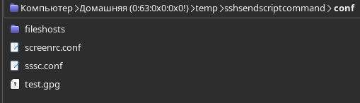
Каталог с файлами конфигураций

Каталог files
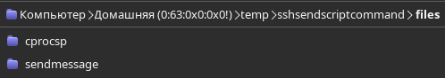
Каталог с дополнительными файлами для отправки (можно указать свой путь в файле конфигураций sssc.conf)

Каталог scripts
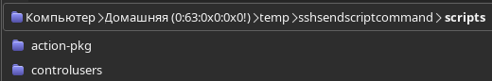
Каталог с отправляемыми скриптами (можно указать свой путь в файле конфигураций sssc.conf)

Каталог logs
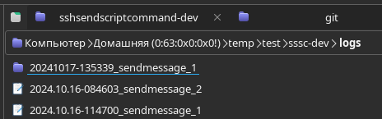
После выполнения скрипта в каталоге logs будет сохранен лог выполнения. Для отправки одним потоком лог файл создается в корне каталога logs, а при многопоточной отправке создается подкаталог в котором хранятся отдельные логи на каждый поток. Формат имени лог файла/каталога: (Дата-Время)_(имя первого скрипта в списке)_(количество отправляемых скриптов)

Временный каталог temp
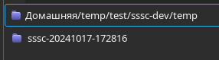
В каталоге temp (создается автоматически) хранятся временные файлы, необходимые для отправки. После выполнения созданные файлы автоматически удаляются (Файлы не удалятся в случае закрытия скрипта до завершения отправки после подготовки файлов для передачи).

Каталог ./conf/fileshosts
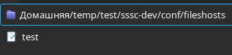
Каталог с файлами хостов

Каталог sendfunc
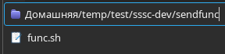
В каталоге sendfunc находятся файлы, которые будут переданы на удаленный компьютер, если вы укажите имена нужных файлов в массиве list_source_func в вашем скрипте (описание будет в примере скрипта).

Список файлов
Файлы remote-temprunscript-cron и remote-runprecommand.sh не требуют ручных изменений для работы.
- remote-temprunscript-cron - подготовленный шаблон cron задачи, который автоматически меняется командами из remote-runprecommand.sh, если выбран тип выполнения «Выполнение в фоновом режиме через задачу cron».
- remote-runprecommand.sh - Файл содержит функции для запуска скрипта с автовводом пароля sudo и запуска через cron задачу. Сам файл не передается на удаленный компьютер, а выполняется напрямую по ssh в base64 виде.
- ./conf/sssc.conf — файл конфигурации скрипта.
- ./conf/screenrc.conf – файл конфигурации screen.
- ./conf/use-color-text - файл настройки цветного текста (0 - отключить, 1 - включить). Если файл не существует или значение некорректно, то по умолчанию включено использование цветного текста.

Подготовка к запуску и отправке

Создание gpg файла с паролем и ssh ключа
Создать gpg файл с паролем вы можете сами или через скрипт create-gpgpassfile.sh. Для создания ssh ключа используйте команду ssh-keygen.
При использовании ключей с паролем можно добавить следующий код в ваш ~/.profile для однократного введения пароля ключа:
if [ -n "$(which ssh-agent)" ]; then
if [ ! -S ~/.ssh/ssh_auth_sock ]; then
if [ "$(pgrep -f ssh-agent -u "$USER" | wc -l)" -gt "0" ]; then
for pid_value in $(pgrep -f ssh-agent -u "$USER"); do
kill -9 $pid_value
done
fi
eval `ssh-agent 2>/dev/null`
mkdir -p ~/.ssh
ln -sf "$SSH_AUTH_SOCK" ~/.ssh/ssh_auth_sock
fi
export SSH_AUTH_SOCK=~/.ssh/ssh_auth_sock
fi
Таким образом расшифрованный ключ будет храниться в памяти до завершения сессии/перезагрузки или пока вы не закроете процесс ssh-agent.
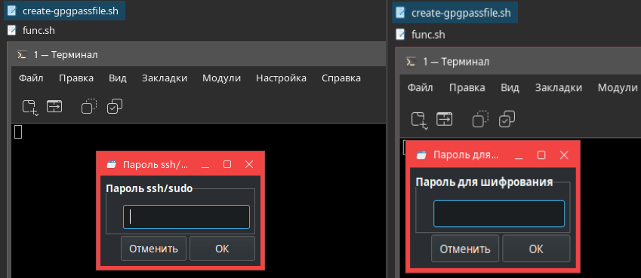

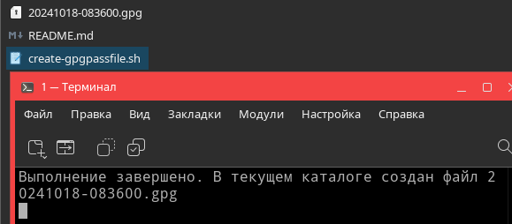

Файлы хостов
Файлы хостов используются для следующих типов формирования списка устройств:
- Выбор из списка доступных в сети устройств
- Отправка на все доступные в сети устройства
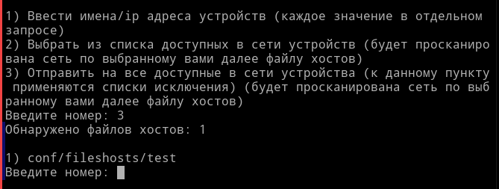

Создайте файл в каталоге ./conf/fileshosts. В каждой строке файла должна быть одна запись. Для сканирования доступных устройств в сети используется программа nmap, поэтому синтаксис добавления такой же, как у nmap. Строки можно комментировать с помощью символа #.

Пример содержимого файла:
localhost
#10.0.50.50-180
10.0.50.218
10.0.51.1/24

Файл конфигурации sssc.conf
Заполните файл конфигурации sssc.conf. В файле может быть несколько преднастроенных секций, между которыми можно переключаться. Пример настроек:
usesection=

[tests2]
exec_no_display=0
no_check_update_script=0
dirscripts=
dirfiles=
path_exec_script_version=/home/test1/.listscripts
sutype=sudo
typeterminalmultiplexer=tmux
typesendfiles=rsync
skipchangescriptfile=0
loginname=test1
multisend=3
sshConnectTimeout=5
numportssh=1500
sshtypecon=pas
sshkeyfile=
gpgfilepass=conf/test.gpg
gpgpass=12345678
remotedirrunscript=/home/test1/.rstmp
remotedirgroup=astra-admin
listIgnoreInaccurate=test1;test2;10.0.50
listIgnoreAccurate=10.0.51.1;10.0.51.2;test.dc.local
reboot_max_try_wait_devaice=50
reboot_time_wait_devaice=10
[имя секции]
параметры
…

Комментарии к параметрам файла sssc.conf
usesection - В usesection задается имя используемой секции настроек. Должен находится в первой строке файла sssc.conf. Если переменная не задана, содержит недопустимые символы или указанная секция не найдена, то при запуске скрипта будет выдан список секций для выбора. Условие для проверки значения: '^[A-Za-zА-Яа-я0-9(),.@_[:space:]-]+$'
exec_no_display - Выполнение без использования DISPLAY. Для запросов будет использоваться dialog с псевдографикой вместо zenity (0 - отключить, 1 - включить). Если значение DISPLAY отсутствует, то будет принудительно включено, иначе заданное значение или по умолчанию отключено.
no_check_update_script - Для отключения проверки обновлений скрипта укажите значение 1.
dirscripts - Относительный или полный путь к каталогу со скриптами (если не указан или каталог не существует, то по умолчанию используется каталог scripts в каталоге запуска). Условие для проверки значения: '^[A-Za-zА-Яа-я0-9(),./@_[:space:]-]+$'
dirfiles - Относительный или полный путь к каталогу со дополнительными файлами для выбора при отправке (если не указан или каталог не существует, то по умолчанию используется каталог files в каталоге запуска). Условие для проверки значения: '^[A-Za-zА-Яа-я0-9(),./@_[:space:]-]+$'
path_exec_script_version - Путь к текстовому файлу на удаленном компьютере, куда будет записана версия успешно выполненного скрипта в случае выполнения сравнения версии отправляемого и выполненного ранее скрипта (необязательная переменная. Файл должен быть доступен для чтения и записи. Рекомендуется не использовать длинный путь). Если файл не существует, будет создан при наличии доступа. Если не заполнено, то возможность сравнения версии будет отключена. Условие для проверки значения: '^[A-Za-zА-Яа-я0-9(),./@_[:space:]-]+$'
sutype - Тип повышения прав. Если loginname равно root, то можно оставить пустым, т.к. автоматически будет присвоено значение root. У остальных пользователей, если не заполнено, будет выбор при запуске скрипта. На текущий момент для повышения прав доступен только sudo.
typeterminalmultiplexer - Тип многооконного терминала при многопоточной рассылке без параметров (screen или tmux. Рекомендуется tmux).
typesendfiles - Тип отправки файлов (scp или rsync. Рекомендуется rsync, но он должен быть установлен на принимающем ПК. scp устанавливается с ssh).
skipchangescriptfile - Пропуск внесения изменений в переменные отправляемого скрипта при отправке, если присутствует script.conf (0 - нет, 1 - да). Если не заполнено, будет выбор при запуске скрипта.
loginname - Логин пользователя (если не заполнен, запросит при запуске скрипта). Условие для проверки значения: '^[A-Za-zА-Яа-я0-9@._-]+$'
multisend - Количество потоков рассылки (по умолчанию 1, если значение не задано или некорректно). Условие для проверки значения: '^[0-9]+$'
sshConnectTimeout - Таймаут на подключение к ПК по SSH (по умолчанию 5 секунд, если значение не задано или некорректно). Условие для проверки значения: '^[0-9]+$'
numportssh - Номер SSH порта (по умолчанию 22, если значение не задано или некорректно). Условие для проверки значения: '^[0-9]+$'
sshtypecon - Тип SSH подключения (допустимые значения: pas - пароль, key - ключ. Рекомендуется подключение по ключу).
sshkeyfile - Полный путь от корня к файлу закрытого ключа ssh или относительный путь от каталога запуска скрипта. Например: полный путь «/home/user01/temp/test/usersshkey» и относительный «conf/usersshkey». Если «sshtypecon» равно «pas», можно оставить пустым. В остальных случаях если не заполнен, содержит недопустимые символы или файл не существует, то запросит выбор файла при запуске скрипта. Условие для проверки значения: '^[A-Za-zА-Яа-я0-9(),./@_[:space:]-]+$'
gpgfilepass - GPG файл с паролем подключения SSH и sudo (пароль может содержать любые символы). Если логин пользователя «root», а тип подключения «key», то можно оставить пустым. В остальных случаях необходимо указать полный путь от корня или относительный путь от каталога запуска скрипта. Например: полный путь «/home/user01/temp/test/test.gpg» и относительный «conf/test.gpg». Если не заполнен, содержит недопустимые символы или файл не существует, то запросит выбор файла при запуске скрипта. Условие для проверки значения: '^[A-Za-zА-Яа-я0-9(),./@_[:space:]-]+$'
gpgpass - Пароль от GPG файла (пароль может содержать любые символы). Если логин пользователя «root», а тип подключения «key», то можно оставить пустым. В остальных случаях если не заполнен, запросит при запуске скрипта.
remotedirrunscript - Каталог на удаленном компьютере для передачи файлов (Каталог должен быть доступен для чтения, записи и выполнения. Рекомендуется не использовать длинный путь. Если не существует, будет создан при наличии доступа). Условие для проверки значения: '^[A-Za-zА-Яа-я0-9(),./@_[:space:]-]+$'
remotedirgroup - Имя группы, которая будет выставлена в правах на конечный каталог, если он будет создан при выполнении скрипта. Если группы не существует, то останутся текущие права (отправляемый скрипт запустится в любом случае). Смена группы в правах на каталог нужна, если предполагается использовать один каталог "remotedirrunscript" для выполнения разными пользователями включенными в одну группу. Условие для проверки значения: '^[A-Za-zА-Яа-я0-9@._-]+$'
listIgnoreInaccurate - Записи для исключения хостов по частичному совпадению (необязательная переменная) (указать значения в строку разделяя точкой с запятой «;»). Условие для проверки значения: '^[A-Za-zА-Яа-я0-9.-]+$'
listIgnoreAccurate - Записи для исключения хостов по точному совпадению (необязательная переменная) (указать значения в строку разделяя точкой с запятой «;»). Условие для проверки значения: '^[A-Za-zА-Яа-я0-9.-]+$'
reboot_max_try_wait_devaice - Количество попыток обнаружения устройства в сети после перезагрузки (по умолчанию 50, если значение не задано или некорректно). Условие для проверки значения: '^[0-9]+$'
reboot_time_wait_devaice - Время (в секундах) каждой попытки обнаружения устройства (по умолчанию 10, если значение не задано или некорректно). Условие для проверки значения: '^[0-9]+$'
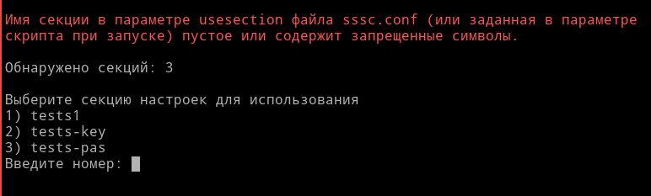

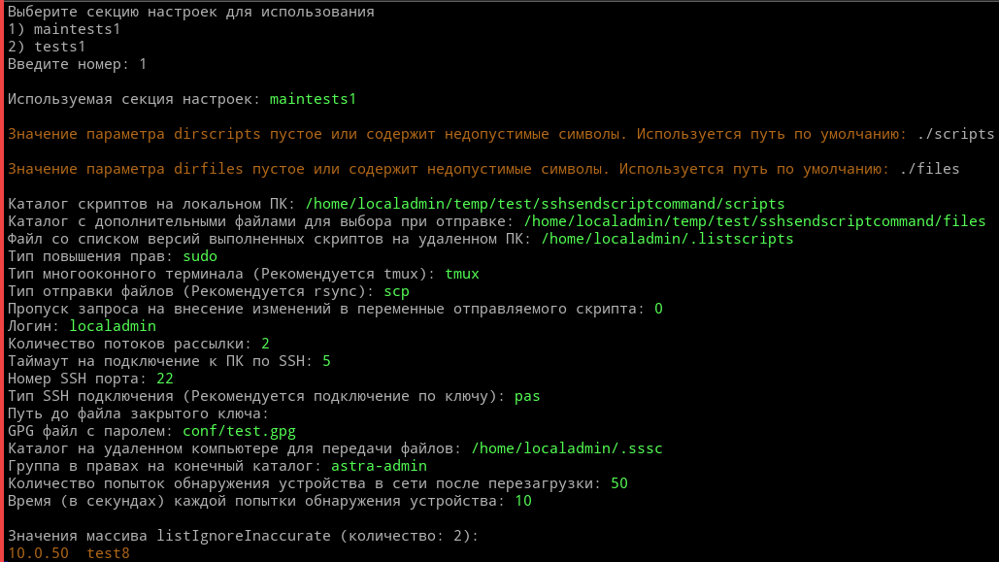

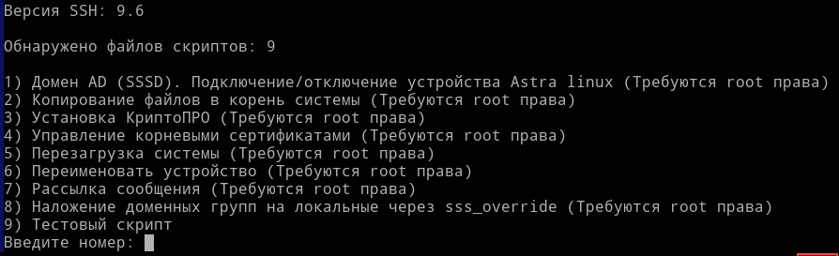

Дополнительные файлы для отправки
Если для выполнения скрипта требуются дополнительные файлы, то необходимо сделать следующее:
- Создать каталог в каталоге ./files (или указанном вами в файле конфигурации) и поместить в него необходимые файлы.
- Выбрать необходимый каталог при отправке.
В своем скрипте вы можете обратится к этому каталогу через переменную dirfiles (Переменная dirfiles будет автоматически добавлена в скрипт, если выбран каталог с дополнительными файлами для отправки).

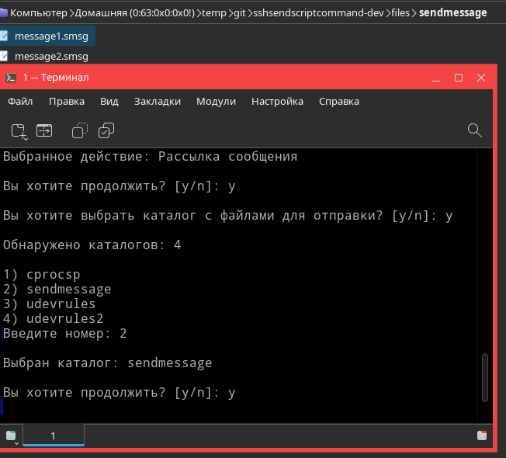

Файлы отправляемых скриптов
В каталоге ./scripts (или указанном вами в файле конфигурации) находятся каталоги с отправляемыми скриптами.
Для добавления своего скрипта в список выбора необходимо создать каталог в ./scripts и поместить в него скрипт с названием sendcommand. Например, ./scripts/testscript/sendcommand. Подкаталоги ./scripts сканируются на наличие файла sendcommand. Наименование скрипта для списка задается в переменной скрипта namescript.
Пример файла скрипта:
#!/bin/bash

namescript="Тестовый скрипт"

#Версия скрипта
let scriptversion=1

#Список файлов, которые необходимо отправить из каталога sendfunc
list_source_func=('func test1.sh' 'func test2.sh')

#Подключение переданных файлов list_source_func
if [[ "${#list_source_func[@]}" -gt "0" ]]; then

for ((num_list_func = 0; num_list_func < ${#list_source_func[@]}; num_list_func++)); do

if [[ -f "$(dirname "$(realpath "$0")")/${list_source_func[$num_list_func]}" ]]; then
source "$(dirname "$(realpath "$0")")/${list_source_func[$num_list_func]}"
else
echo "Файл (${list_source_func[$num_list_func]}) не найден"
exit 1
fi
done
fi

#Разместите ниже код вашего скрипта
#Тест каталога переданных файлов
#Переменная dirfiles будет автоматически добавлена в скрипт, если выбран каталог с дополнительными файлами для отправки
echo "Путь к каталогу дополнительных файлов: $dirfiles"
echo ""

#Тест переданных файлов list_source_func
ip_info_func1
echo ""

uname_info_func2

#Тест внесения изменений в переменные
test_number=
echo "Введенное число: $test_number"
echo ""

test_truefalse=
echo "Выбор 0/1: $test_truefalse"
echo ""

test_list_values=
echo "Выбор из списка: $test_list_values"
echo ""

test_text=
echo "Текстовое значение: $test_text"
echo ""

test_massive=
echo "Значений в массиве: ${#test_massive[@]}"
echo "Значения массива:"
for ((v = 0; v < ${#test_massive[@]}; v++)); do echo "${test_massive[$v]}"; done
echo ""

test_errscript="0"
if [[ "$test_errscript" -eq "1" ]]; then
echo -e "Тест завершения скрипта с exit 1\n"
exit 1
fi
#Конец кода вашего скрипта

Если вы поместите в скрипт exit 1 или последняя выполняемая команда в скрипте присвоит код ошибки, то информация об этом будет в разделе «Выполнение с ошибкой» в конце лога.
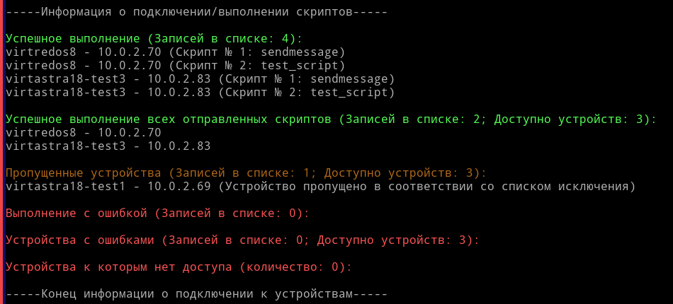
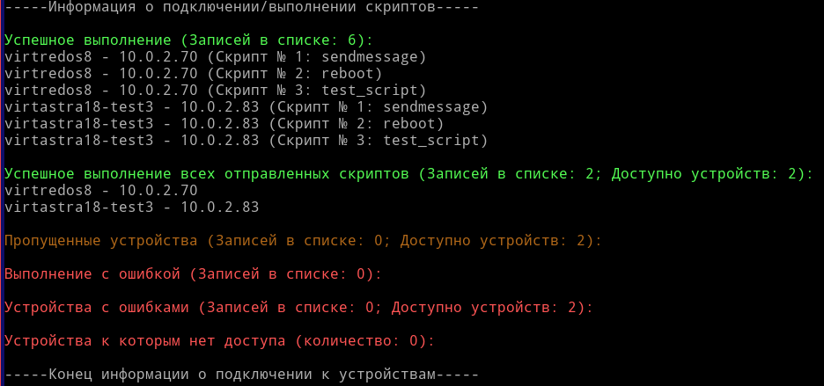
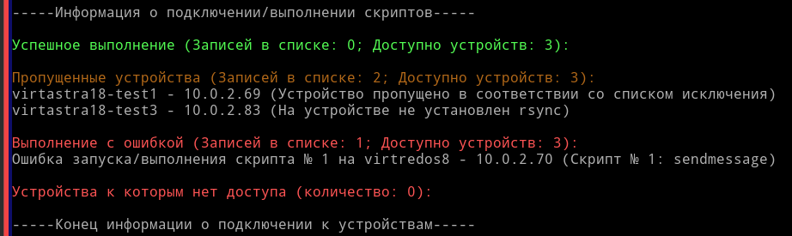

Описание файла script.conf
Файл script.conf используется для указания переменных, из файла скрипта sendcommand, которые вы хотите иметь возможность менять в копии скрипта при отправке (т.е. нет необходимости менять значения в эталонном файле скрипта вручную).
При подготовке файлов к отправке, если файл script.conf есть в каталоге с отправляемым скриптом, будет задан вопрос, хотите ли вы внести изменения в переменные копии файла отправляемого скрипта (вопрос можно отключить через параметр skipchangescriptfile в sssc.conf).
Вопросы задаются в порядке расположения секций в файле. Учитывайте это при использовании block_changes_values и terms_block_changes_curent_variable.
Формат заполнения:
[имя-переменной]
typevalue=тип-переменной
descvalue=Описание
listvalue=значение1;значение2
block_changes_values=значение-текущей-переменной1:имя-блокируемой-переменной1;имя-блокируемой-переменной2|значение-текущей-переменной2:имя-блокируемой-переменной1;имя-блокируемой-переменной2
terms_block_changes_curent_variable=проверяемое-значение1:имя-проверяемой-переменной1;имя-проверяемой-переменной2|проверяемое-значение2:имя-проверяемой-переменной1;имя-проверяемой-переменной2

Поле listvalue обязательно, если выбран тип переменной list

terms_block_changes_curent_variable - необязательное поле, позволяющее указать условия, при которых вопрос не будет задан для текущей переменной. В проверяемом значении также можно указать not_null для проверки текстового поля, что оно не пустое.

block_changes_values - необязательное поле, которое позволяет указать, для каких переменных не задавать вопрос об изменении, если значение текущей переменной соответствует указанному значению/условию. В значении текущей переменной также можно указать not_null для проверки текстового поля, что оно не пустое.

Допускается использовать следующие типы переменной:
- number - любое число
- text - текстовое поле
- list - выбор из заданного списка значений
- massive - при выборе данного типа будет запрос значений для массива
- truefalse - выбор из значений 0/1

Пример 1:
[test_number]
typevalue=number
descvalue=Введите любое число

[test_truefalse]
typevalue=truefalse
descvalue=Выберите одно из значений (0 или 1)

[test_errscript]
typevalue=truefalse
descvalue=Тест завершения скрипта с кодом exit 1. Выберите одно из значений (0 или 1)

[test_list_values]
typevalue=list
descvalue=Выберите значение из списка
listvalue=тест 1;test 2;тест `" %значение '$dirfiles № *)

[test_text]
typevalue=text
descvalue=Введите любые символы

[test_massive]
typevalue=massive
descvalue=Введите значения массива

Пример 2:
[send_notifysend]
typevalue=truefalse
descvalue=Вывод сообщения через notify-send (0 - отключить, 1 - включить)
block_changes_values=0:notifysend_expiretime

[notifysend_expiretime]
typevalue=number
descvalue=Время в миллисекундах, по истечении которого уведомление notify-send исчезнет (По умолчанию 10000 (10 секунд). При указании 0, уведомление автоматически не исчезает)

[send_first_found_dialog]
typevalue=truefalse
descvalue=Вывод сообщения через первое найденное диалоговое окно: yad, fly-dialog, zenity (0 - отключить, 1 - включить)
block_changes_values=1:send_yad;send_flydialog;send_zenity

[send_yad]
typevalue=truefalse
descvalue=Вывод сообщения через yad (0 - отключить, 1 - включить)

[send_flydialog]
typevalue=truefalse
descvalue=Вывод сообщения через fly-dialog (0 - отключить, 1 - включить)

[send_zenity]
typevalue=truefalse
descvalue=Вывод сообщения через zenity (0 - отключить, 1 - включить)

[send_msg_use_root]
typevalue=truefalse
descvalue=Вывод сообщения от имени пользователя или root (0 - от пользователя, 1 - от root)
terms_block_changes_curent_variable=0:send_notifysend;send_first_found_dialog;send_yad;send_flydialog;send_zenity

[typesend]
typevalue=list
descvalue=Тип ввода сообщения: file (необходимо отправить файл с текстом) и text (добавьте текст в массив msgtext)
listvalue=file;text
block_changes_values='file':msgtext
terms_block_changes_curent_variable=0:send_notifysend;send_first_found_dialog;send_yad;send_flydialog;send_zenity

[msgtext]
typevalue=massive
descvalue=Текст сообщения для показа (Если выбран тип ввода сообщения 'text' в typesend)
terms_block_changes_curent_variable=0:send_notifysend;send_first_found_dialog;send_yad;send_flydialog;send_zenity

[headertext]
typevalue=text
descvalue=Заголовок сообщения (Если не заполнен, то используется заданное по умолчанию значение)
terms_block_changes_curent_variable=0:send_notifysend;send_first_found_dialog;send_yad;send_flydialog;send_zenity

[activeusername]
typevalue=massive
descvalue=Добавьте имена пользователей в массив, если необходимо показать сообщение только им (поиск всех активных пользователей будет пропущен)
terms_block_changes_curent_variable=0:send_notifysend;send_first_found_dialog;send_yad;send_flydialog;send_zenity
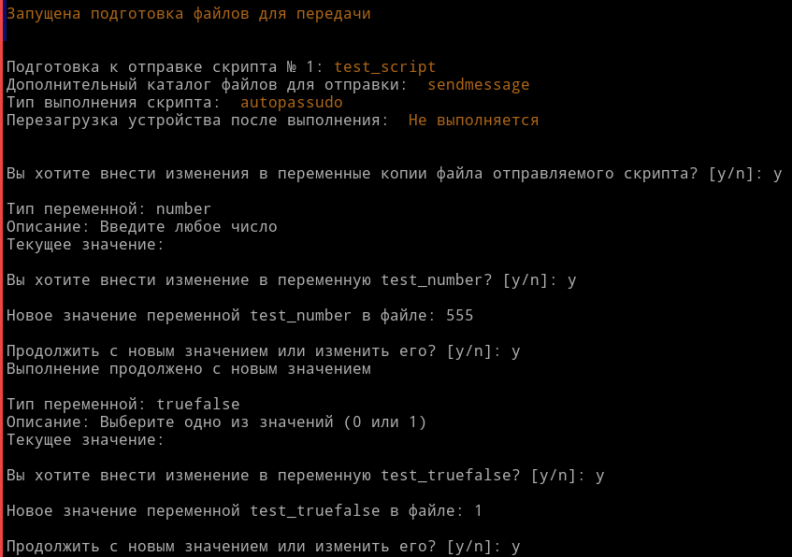

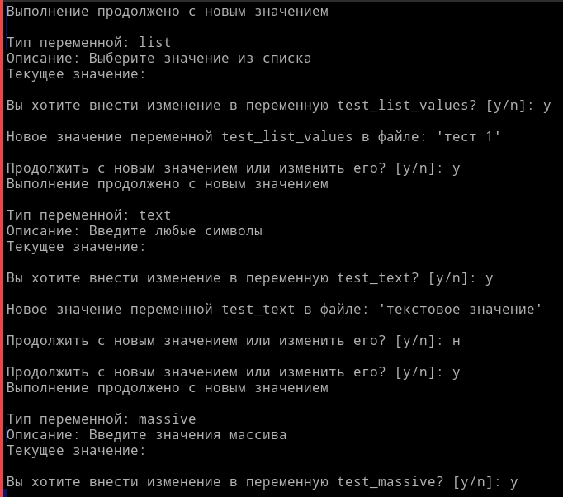
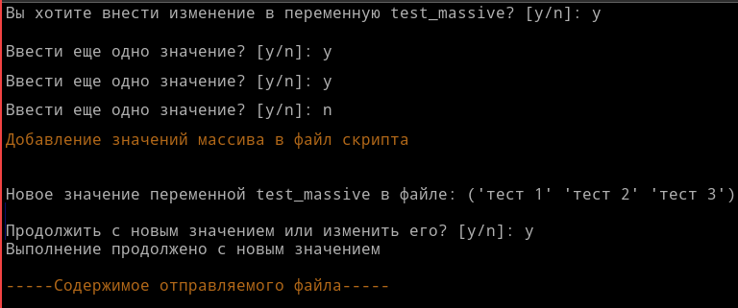
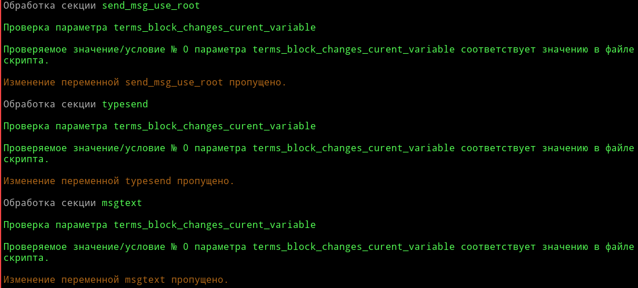
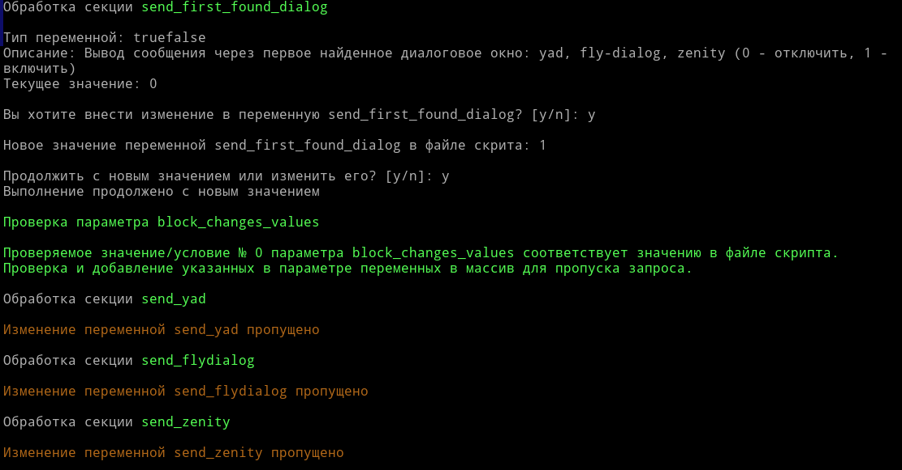

Работа со скриптом

Выполняемые проверки при запуске скрипта
При запуске скрипт проверяет:
- Путь к каталогу запускаемого скрипта на соответствие разрешенным символам.
- Наличие файла func.sh и его хеш-сумму.
- Наличие файлов: remote-runprecommand.sh, sssc.conf, screenrc.conf, remote-temprunscript-cron.
- Хеш-суммы файлов: remote-runprecommand.sh и remote-temprunscript-cron.
- Наличие необходимых исполняемых файлов. Если они не найдены, предлагается проверить и установить необходимые пакеты.
  - Проверяемые исполняемые файлы: nmap, sshpass, gpg2, awk, sed, grep, tmux или screen, zenity, ssh, scp или rsync, ls, cut, rev, cat, dialog, curl.
  - Проверяемые пакеты в случае установки: nmap, sshpass, gnupg2 или gnupg2-gostcrypto, gawk, sed, grep, tmux, screen, zenity, openssh-client или openssh-clients, rsync, dialog, curl.
- Наличие секций настроек и проверка наименования секций в файле sssc.conf.
- Параметр usesection из файла sssc.conf. Если значение пустое, содержит недопустимые знаки или такая секция не найдена, то будет предложен выбор из найденных секций.

Интерактивный режим (обычный запуск)
- Запустите файл run-sssc.sh При успешном прохождении всех проверок и считывании настроек отобразится список доступных для отправки скриптов. Если список будет пуст, то скрипт завершит работу.
- Выберите скрипт для отправки.
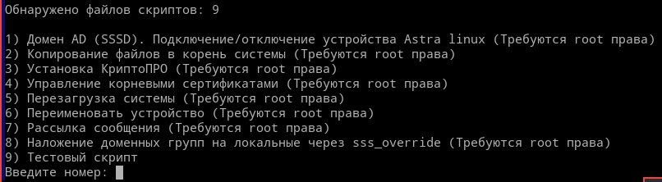

- При необходимости выберите каталог с дополнительными файлами для отправки.
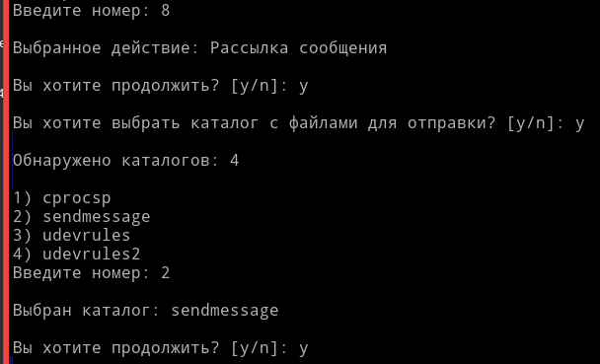

- Выберите тип выполнения скрипта
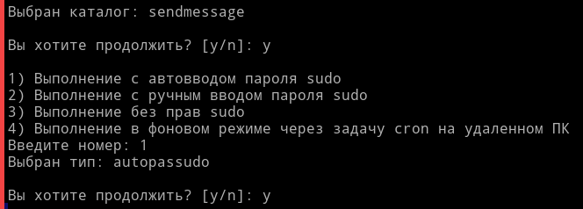

- Ответить на вопрос об ожидании перезагрузки (параметр учитывается, если после этого скрипта будут еще скрипты для выполнения).
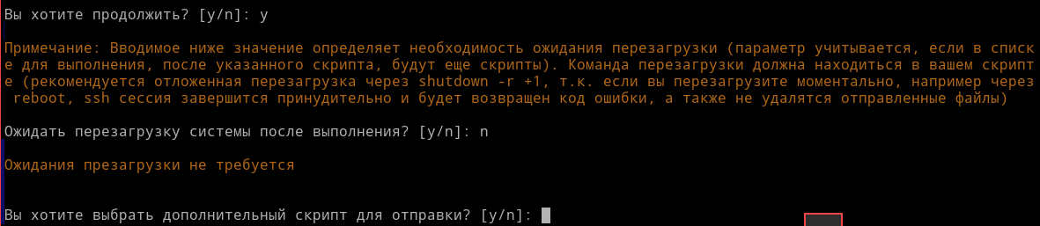

- Если в файле конфигурации заполнено значение path_exec_script_version и в отправляемом скрипте есть переменная scriptversion с номером версии, то будет задан вопрос о необходимости сравнения версии отправляемого скрипта с версией выполненной на удаленном устройстве.
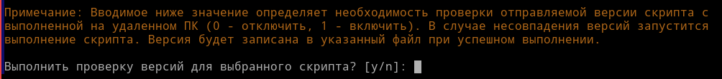

- Ответить на вопрос о добавлении еще одного скрипта в список отправки. Если выбран вариант добавления дополнительного скрипта в список отправки, то скрипт возвращается к пункту № 2. Повторяем пункты 2-6 нужное количество раз. Можно посмотреть выбранные параметры отправляемых скриптов введя 999999. Отчистить список и начать заново можно введя 0.

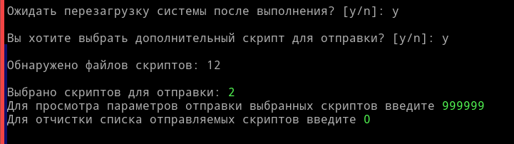

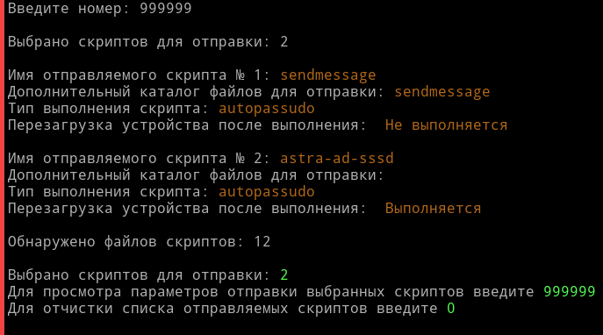

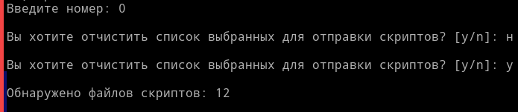

- Перед подготовкой файлов к отправке, если выбрано более одного скрипта, будет вопрос о необходимости принудительного запуска каждого скрипта, в случае ошибки выполнения предыдущего.
- При подготовке файлов к передаче, если у отправляемого скрипта присутствует файл script.conf, будет задан вопрос об изменении переменных в копии отправляемого скрипта (подробнее в разделе «Описание файла script.conf»)
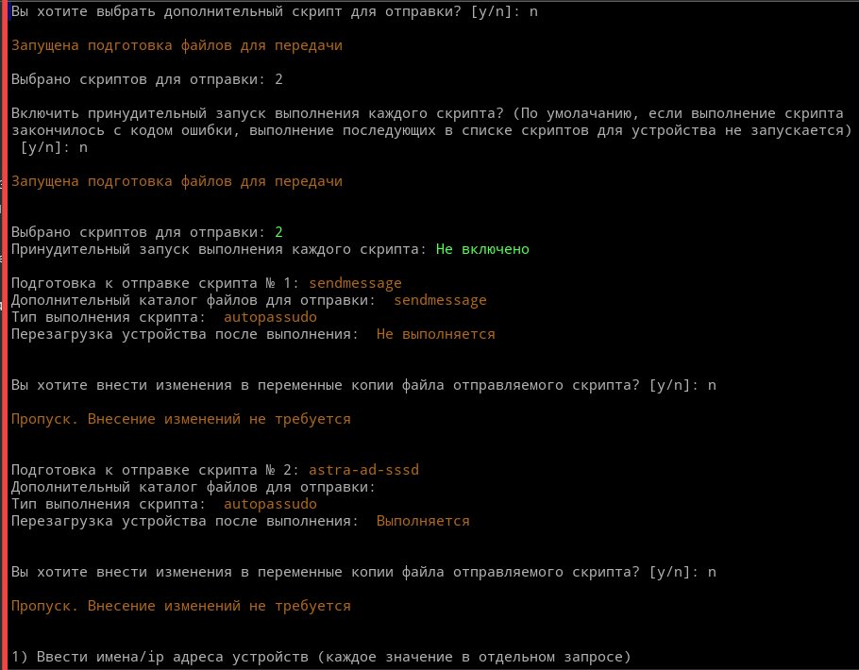
- Выберите вариант формирования списка устройств для отправки
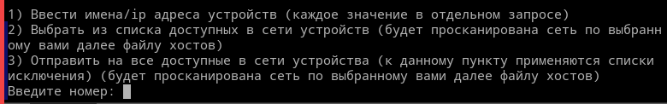

Неинтерактивный режим (запуск с параметрами)
Скрипт можно запустить из терминала с параметрами. Для вывода доступных параметров запуска нужно запустить скрипт с параметром -help (./run-sssc.sh -help).
Параметры запуска:
  - -help) Вызов справки.
  - -fes) Принудительно запустить выполнение каждого скрипта, если отправляется более одного скрипта. (По умолачанию, если выполнение скрипта закончилось с кодом ошибки, выполнение последующих в списке скриптов для устройства не запускается).
  - -m) Запуск выполнения через мультиплексор определенный в параметре конфигурации typeterminalmultiplexer (применимо к многопоточной отправке) (По умолчанию выполнение каждого потока запускается в фоновом режиме с выводом выполнения в текущее окно).
  - -hf значение) Имя используемого файла хостов из каталога conf/fileshosts/. Значение с пробелом необходимо заключить в двойные кавычки (Для выполнения команды обязательно должен быть указан один из параметров: -hf или -hn. При указании обоих параметров приоритет имеет -hn, т.е. значение -hf будет обнулено).
  - -hn значение) Имя или ip адрес устройства. Параметр может повторяться для указания дополнительных значений (Для выполнения команды обязательно должен быть указан один из параметров: -hf или -hn. При указании обоих параметров приоритет имеет -hn, т.е. значение -hf будет обнулено).
  - -sp "Значение") - Параметр может повторяться для указания дополнительных значений. Значение имеет следующий вид "имя каталога скрипта для отправки:имя каталога дополнительных файлов для отправки:тип выполнения скрипта:признак перезагрузки после выполнения скрипта:признак проверки версии скрипта" (например: "sendmessage:sendmessage:autopassudo:0:0"). Описание параметров в порядке использования:
- Секция № 1 - Имя каталога отправляемого скрипта в каталоге ./scripts (или определенный вами каталог в секции настроек файла sssc.conf). Обязательный параметр.
- Секция № 2 - Имя каталога в ./files (или определенный вами каталог в секции настроек файла sssc.conf) для отправки на удаленный компьютер (Необязательный параметр).
- Секция № 3 - Тип выполнения скрипта (Обязательный параметр). Допустимые значения:
  - autopassudo - Выполнение с автовводом пароля sudo
  - nopassudo - Выполнение с ручным вводом пароля sudo
  - nosudo - Выполнение без прав sudo
  - cronscript - Выполнение в фоновом режиме через задачу cron на удаленном ПК
- Секция № 4 - Признак перезагрузки после выполнения скрипта (Необязательный параметр). Определяет необходимость ожидания перезагрузки (параметр учитывается, если в списке для выполнения, после указанного скрипта, будут еще скрипты). Команда перезагрузки должна находиться в вашем скрипте (рекомендуется отложенная перезагрузка через shutdown -r +1, т.к. если вы перезагрузите моментально, например через reboot, ssh сессия завершится принудительно и будет возвращен код ошибки, а также не удалятся отправленные файлы). Допустимые значения:
  - 0 - ожидание перезагрузки не выполняется
  - 1 - дождаться перезагрузки системы
- Секция № 5 - Признак проверки версии скрипта (0 - отключить, 1 - включить). При подключении к удаленному ПК будет выполнено сравнение отправляемой версии скрипта с выполненной ранее. В случае несовпадения версий запустится выполнение скрипта. Версия будет записана в указанный файл при успешном выполнении. Если в настройках не задан путь к файлу path_exec_script_version или в отправляемом скрипте отсутствует переменная с версией scriptversion, то значение данной секции будет 0.
  - -us значение) Имя секции настроек, которую необходимо использовать (Небязательный параметр. Если необходимо, чтобы запрос с выбором секции не показывался при запуске скрипта, например, при запуске скрипта с параметрами из cron задания или терминала, то необходимо задать имя используемой секции в файле настроек или задать его через этот параметр).

Примеры команд:
./run-sssc.sh -us "tests-pas" -hf "localhost" -sp "sendmessage:sendmessage:autopassudo:0:0"
./run-sssc.sh -us "tests-pas" -hn "10.0.2.50" -hn "virtastra18-test3" -sp "sendmessage:sendmessage:autopassudo:0:0"
./run-sssc.sh -us "tests-key" -hn "10.0.2.93" -sp "rename-host::autopassudo:1:0" -sp "astra-ad-sssd::autopassudo:1:1" -sp "management-ca-cert:cert:autopassudo:0:1" -sp "cryptopro-install:cprocsp:autopassudo:0:1"
./run-sssc.sh -hn "10.0.2.120" -sp "rename-host::autopassudo:1:0" -sp "astra-ad-sssd::autopassudo:1:1" -sp "sss-override-group::autopassudo:0:1" -sp "management-ca-cert:cert:autopassudo:0:1" -sp "cryptopro-install:cprocsp:autopassudo:0:1" -sp "reboot::autopassudo:0:0"

Проверка наличия обновлений
По умолчанию при запуске скрипта выполняется проверка обновлений в репозитории. Для отключения проверки обновлений укажите параметр no_check_update_script со значением 1 в секции настроек.

